执行结果：
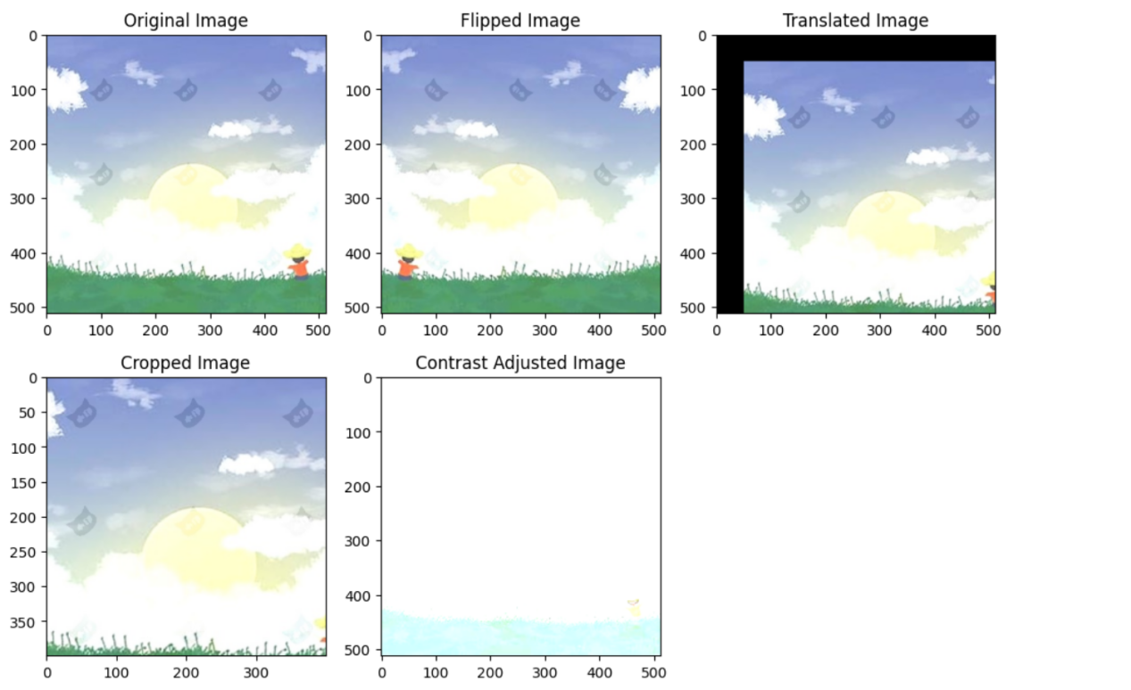
水印算法原理：
- 水印嵌入原理
watermarked_image = image + alpha * np.dstack([watermark] * 3)
加性模型：将二值水印图像（0或1）按比例α叠加到原始图像
参数控制：
(1)alpha（默认0.1）：控制水印强度
(2)值越大水印越明显，但会降低图像质量
(3)值越小隐蔽性越好，但抗干扰能力下降
通道处理：通过np.dstack([watermark]*3)将单通道水印复制到RGB三通道
像素约束：np.clip()确保结果在[0,255]范围内

- 水印提取原理
extracted_watermark = (watermarked_image - original_image) / alpha
逆向运算：通过差分计算分离水印
噪声敏感特性：
(1)任何图像修改（如滤波/压缩）都会放大噪声
(2)公式中的除法会显著放大差分图像的噪声
脆弱性来源：依赖原始图像的精确像素值

